Міністерство освіти і науки України

Національний технічний університет України «Київський політехнічний інститут імені Ігоря Сікорського Факультет інформатики та обчислювальної техніки

Кафедра автоматизованих систем обробки інформації і управління

Звіт

з лабораторної роботи № 3 з дисципліни

«Основи програмування-1»

«Організація циклічних процесів. Ітераційні цикли»

Варіант 16

Виконав студент ІП-02 Демидченко Олексій Русланович

Перевірив Вітковська Ірина Іванівна

Київ 2020

**Лабораторна робота 3**

**Організація циклічних процесів. Ітераційні цикли**

**Варіант 16**

**Мета -** Вивчити особливості організації ітераційних циклів.

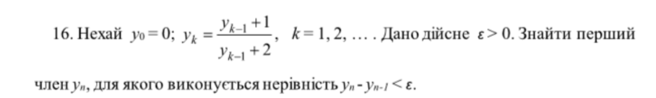

Постановка задачі

Результатом задачі буде перший член уn, для якого виконується нерівність.

Псевдокод

|  |  |  |
| --- | --- | --- |
| **початок** |  | **початок** |
| Знаходження першого члена, що задовольняє умову |  | y[0]=0  y[1]=0.5  i=1 |
| **кінець** |  | **Поки** y[i]-y[i-1]>=e  **Повторити**  I++  y[i]=(y[i-1]+1)/(y[i-1]+2)  **Все повторити** |
|  |  | **кінець** |

Блок-схема

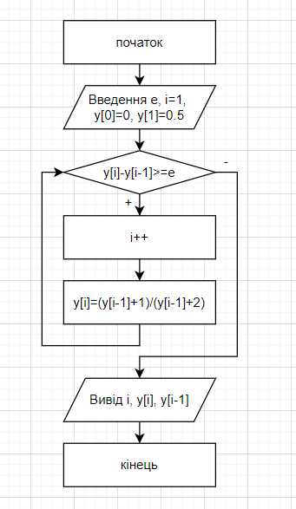

Код

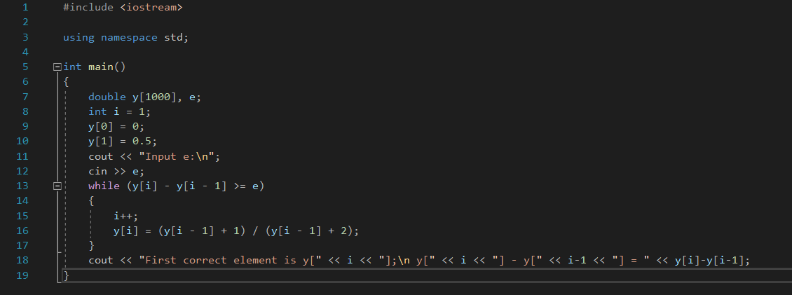

Перевірка

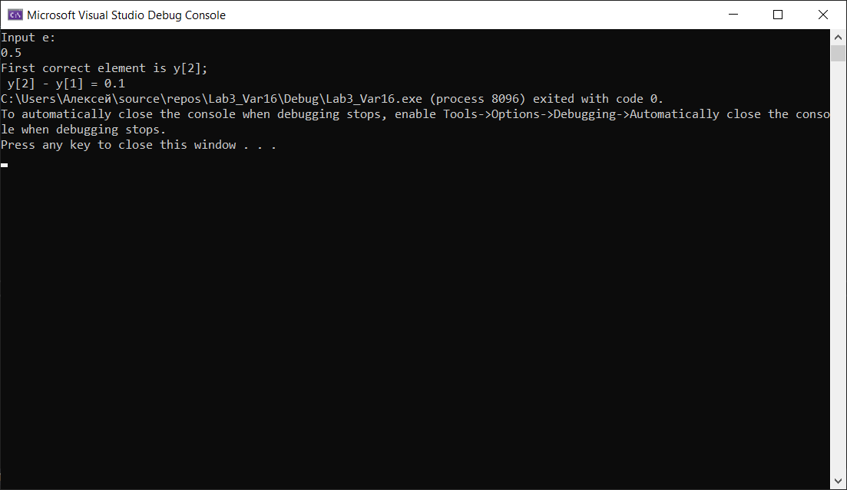

**Висновок:** Вивчив особливості організації ітераційних циклів та виконав задачу з використанням ітераційного циклу.